UNIVERSIDAD DEL MAGDALENA
Facultad de Ingeniería
Programa de Ingeniería de Sistemas
TALLER EN CLASE – ARQUITECTURA POR CAPAS
Sistema de Gestión de Parqueadero
Documento de diseño
Integrantes
Jose Alejandro Rodríguez Rincones – 2023114029
Laura Sofía Perez Hernandez – 2023114022
Docente
Carlos Nelson Henriquez Miranda
Santa Marta, septiembre de 2026

Contenido
1. Introducción 3
2. Contexto del problema 3
3. Stakeholders y actores 3
3.1 Stakeholders 3
3.2 Actores del sistema 4
4. Modelo de casos de uso nivel 0 5
4.1 Diagrama de casos de uso 5
5. Diagrama de estados de una estadía 6
6. Diseño de datos – Modelo de clases 7
6.1 Clases y responsabilidades 8
7. Diseño arquitectónico – Arquitectura por capas 9
8. Prototipo 10
8.1 Estructura del proyecto 11
8.2 Funcionalidades implementadas 12
8.2.1 Registrar vehículo 12
8.2.2 Consultar vehículos 12
8.2.3 Registrar ingreso 13
8.2.4 Registrar salida 13
8.2.5 Registrar pago en caja 13

1. Introducción
Este documento presenta el diseño de un sistema de software para la gestión de un parqueadero, desarrollado como parte del taller de arquitectura por capas. Recoge las decisiones tomadas durante el proceso de diseño inicial: la identificación de stakeholders y actores, el modelo de casos de uso, el ciclo de vida de una estadía y la gestión de pagos, el modelo de clases y la arquitectura por capas, junto con vistas del prototipo.

2. Contexto del problema
Un parqueadero requiere un sistema de software para gestionar el ingreso, la permanencia y el pago de los vehículos. Actualmente se manejan las siguientes tarifas por hora de parqueadero:
Tipo de vehículo | Tarifa por hora
Motocicleta | $800
Automóvil | $1.800

Las tarifas pueden cambiar cada año y el propietario podría incorporar nuevos tipos de vehículo en el futuro, por ejemplo, camionetas. El sistema debe permitir registrar el ingreso de un vehículo, consultar la información del parqueadero y calcular el valor a pagar según el tipo de vehículo y el tiempo de permanencia.
El pago puede realizarse de dos formas:
- Por el usuario: el cliente consulta el valor y realiza el pago mediante el software.
- Por el personal del parqueadero: un empleado registra el pago directamente en el sistema.
La solución debe utilizar una arquitectura de software por capas.

3. Stakeholders y actores

3.1 Stakeholders
Stakeholder | ¿Actor del sistema? | Interés principal
Cliente (conductor) | Sí | Conocer el valor de su estadía y pagar de forma rápida y transparente.
Personal del parqueadero | Sí | Registrar vehículos, ingresos, salidas y pagos con agilidad.
Administrador | Sí | Configurar tarifas, tipos de vehículo y usuarios sin intervención técnica.
Propietarios del negocio | No | Rentabilidad, control del recaudo y capacidad de adaptar el negocio a nuevas tarifas y tipos de vehículo.
Superintendencia de Industria y Comercio | No | Protección al consumidor: tarifas claras y cobros justificados.
Pasarela de pagos | No | Procesar y confirmar las transacciones de pago en línea.
Equipo de desarrollo | No | Mantenibilidad y bajo acoplamiento, para incorporar cambios sin reescribir el sistema.

3.2 Actores del sistema
- Cliente: conductor que usa el parqueadero. Consulta el valor de su estadía y paga en línea. No tiene cuenta en el sistema; se identifica con la placa del vehículo.
- Personal del parqueadero: registra vehículos, ingresos, salidas y pagos en caja, y consulta vehículos.
- Administrador: hereda todos los casos de uso del Personal (generalización) y además gestiona la configuración del sistema: tarifas, tipos de vehículo y usuarios, y consulta el reporte de ingresos.

4. Modelo de casos de uso nivel 0

4.1 Diagrama de casos de uso
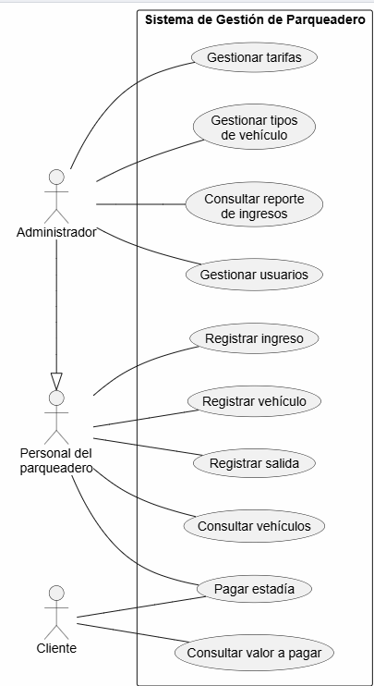
Figura 1. Diagrama de casos de uso nivel 0

5. Diagrama de estados de una estadía
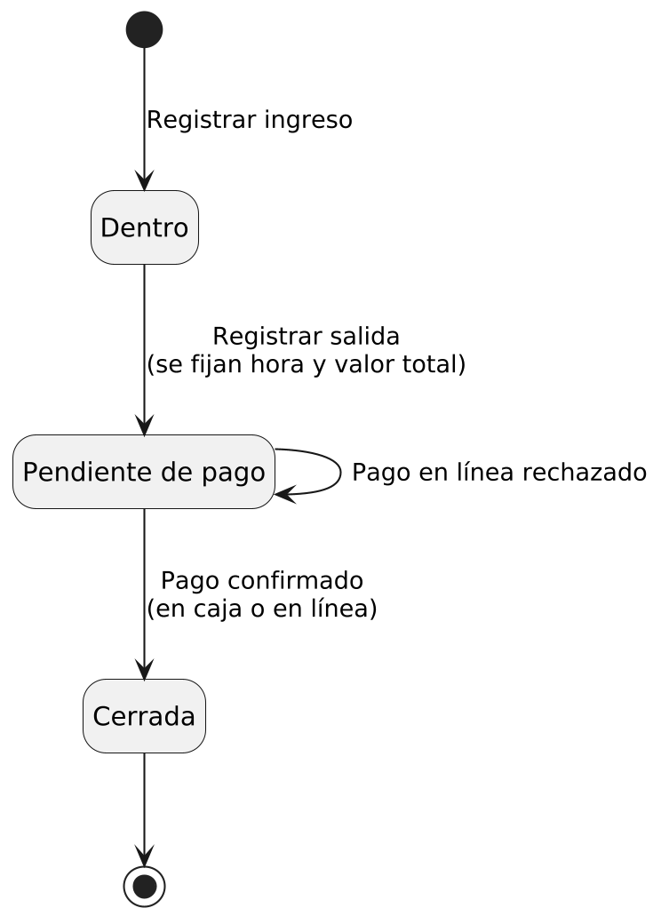
Figura 2. Diagrama de estados de una estadía
Estado | Significado | Transición de entrada
Dentro | El vehículo se encuentra en el parqueadero. | Registrar ingreso
Pendiente de pago | La estadía está liquidada: hora de salida y valor total fijados. | Registrar salida
Cerrada | La estadía fue pagada; el vehículo puede salir. | Pago confirmado

6. Diseño de datos – Modelo de clases
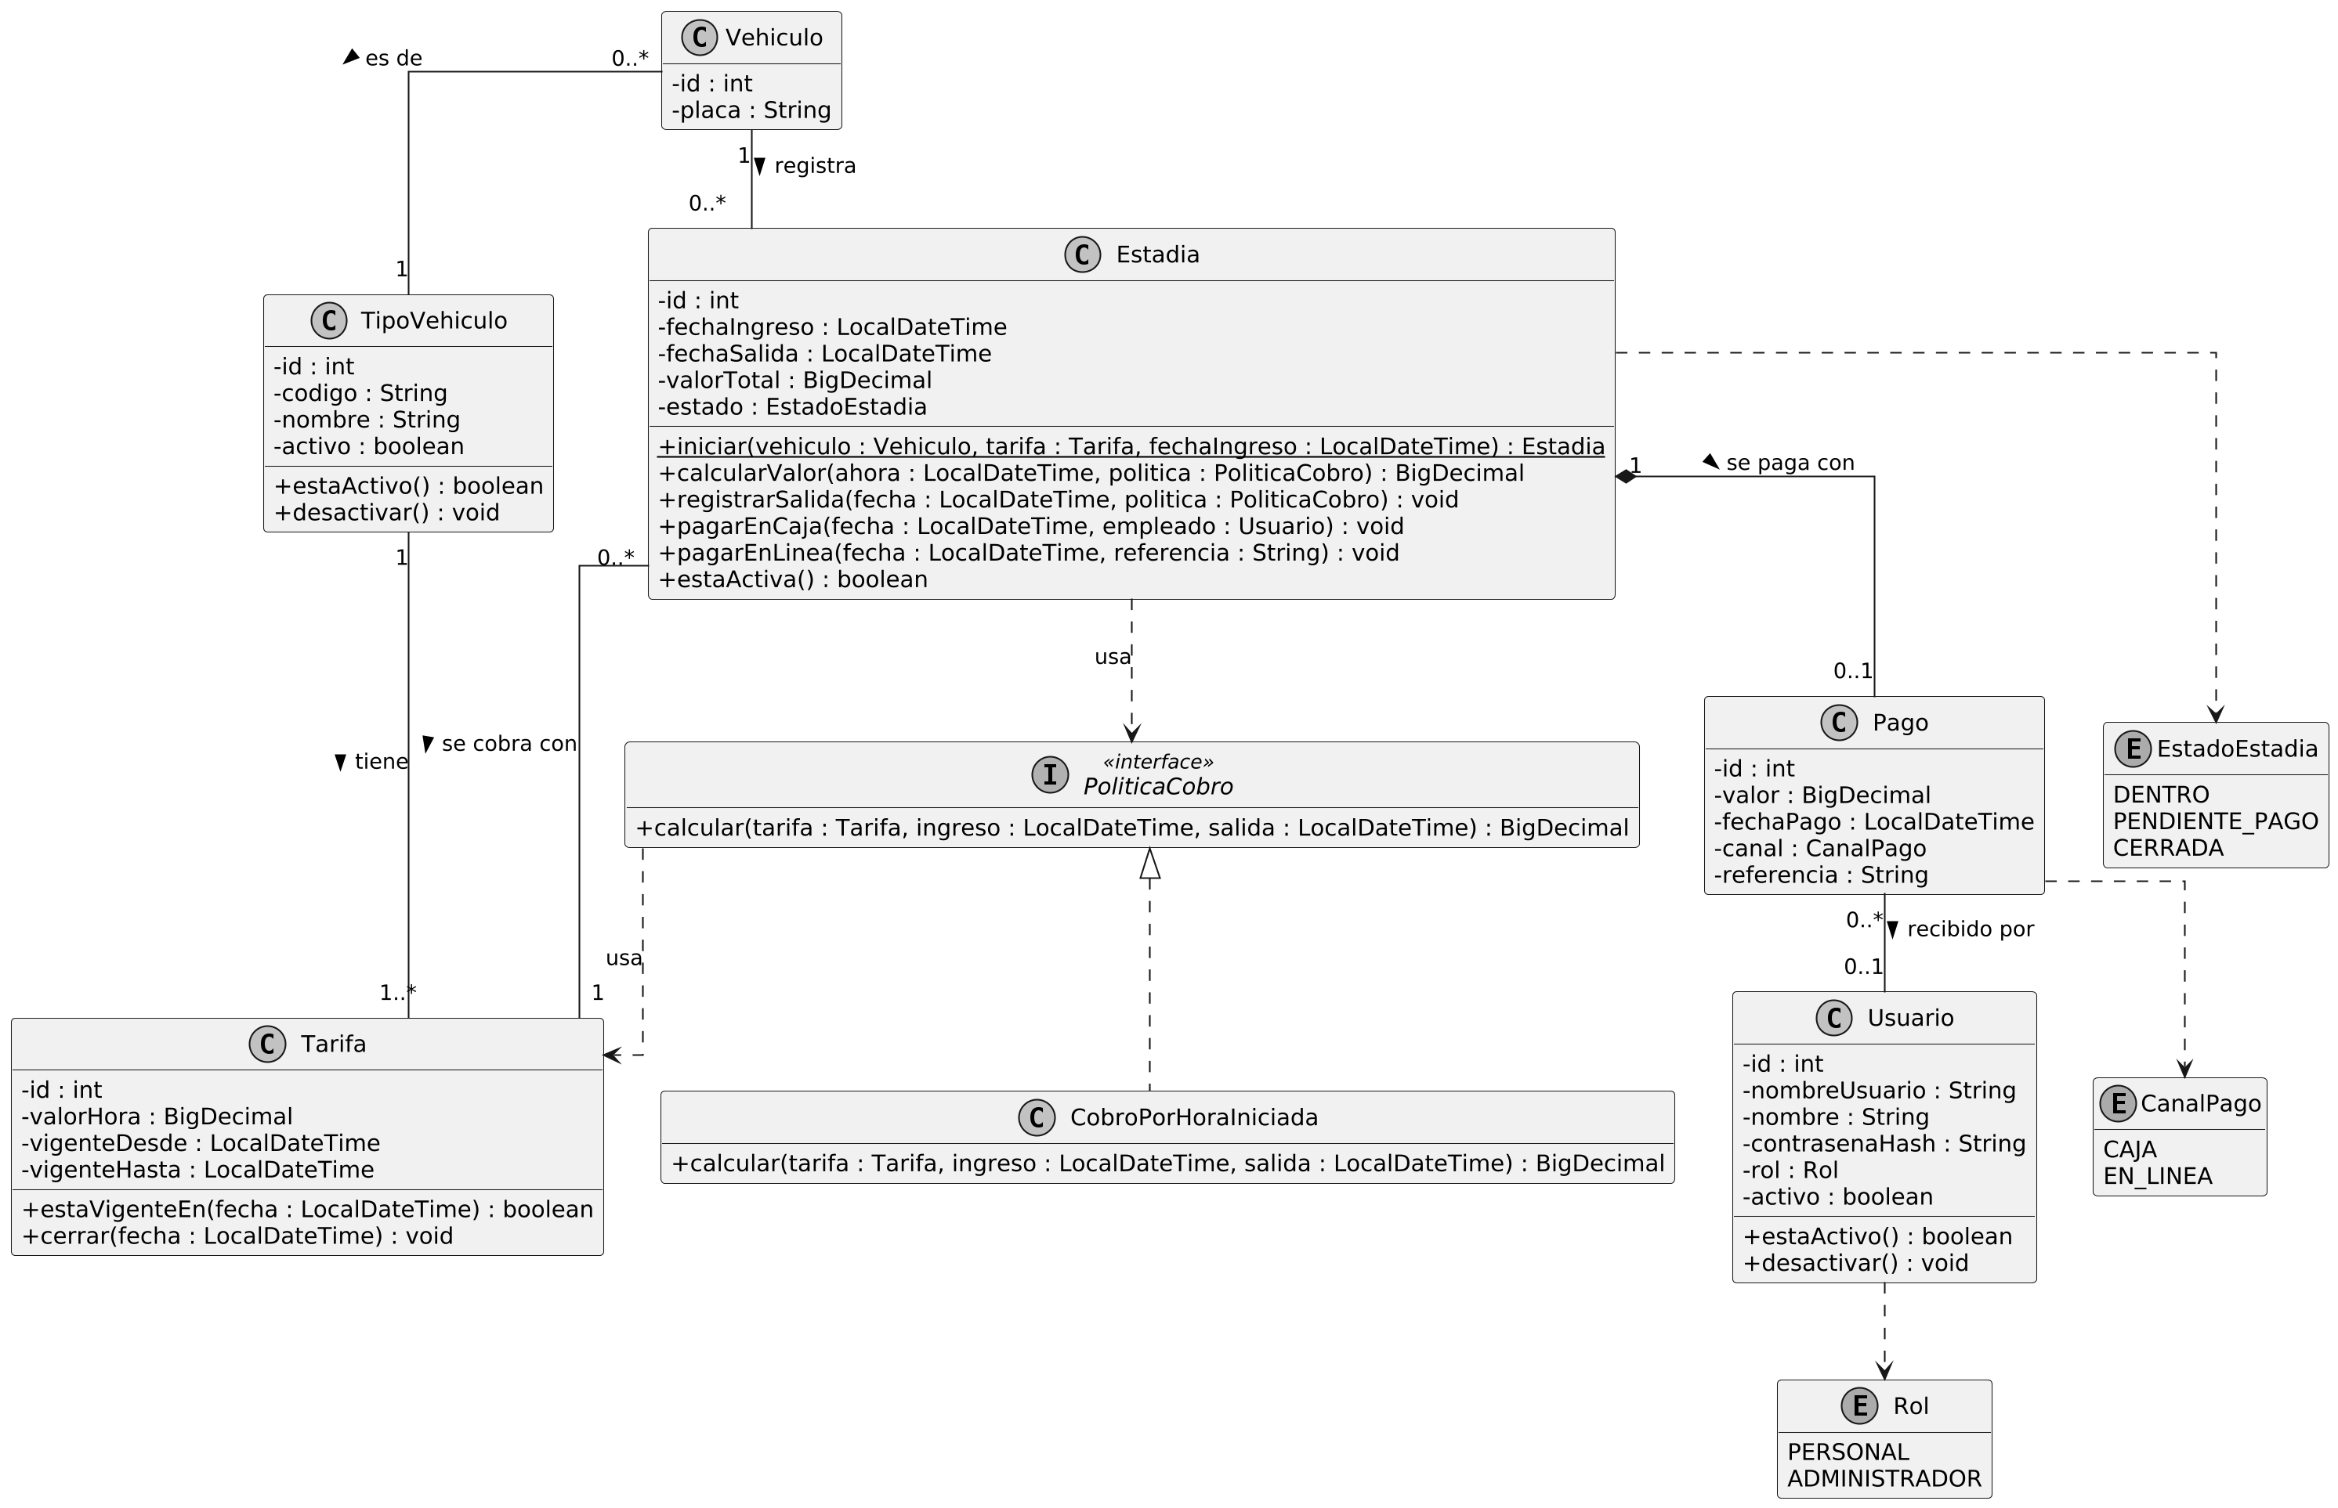
Figura 3. Diagrama de clases

6.1 Clases y responsabilidades
Clase | Responsabilidad
TipoVehiculo | Representa una categoría de vehículo configurable por el Administrador. Indica si está activa y se desactiva en lugar de eliminarse.
Tarifa | Valor por hora de un tipo de vehículo durante un periodo de vigencia. Indica si está vigente en una fecha y se cierra cuando es reemplazada.
Vehiculo | Vehículo identificado por su placa y asociado a un único tipo.
Estadia | Permanencia de un vehículo en el parqueadero. Nace en un estado válido mediante iniciar, que verifica que la tarifa corresponda al tipo del vehículo, que esté vigente en la fecha de ingreso y que el tipo esté activo. Calcula el valor estimado o definitivo, registra la salida calculando el valor con la política de cobro, crea su pago y controla sus transiciones de estado.
Pago | Pago de una estadía: valor, fecha, canal y referencia de la transacción en los pagos en línea. Solo lo crea la estadía, por lo que su valor siempre coincide con el valor liquidado.
Usuario | Persona que opera el sistema con un rol. Se desactiva en lugar de eliminarse.
PoliticaCobro | Interfaz que convierte un tiempo de permanencia en un valor a pagar a partir de una tarifa.
CobroPorHoraIniciada | Implementación vigente de la política de cobro: toda hora iniciada se cobra completa, con mínimo de una hora.
EstadoEstadia | Enumeración de los estados de una estadía: DENTRO, PENDIENTE_PAGO, CERRADA.
CanalPago | Enumeración del canal por el que se realiza el pago: CAJA, EN_LINEA.
Rol | Enumeración de los roles de usuario: PERSONAL, ADMINISTRADOR.

7. Diseño arquitectónico – Arquitectura por capas
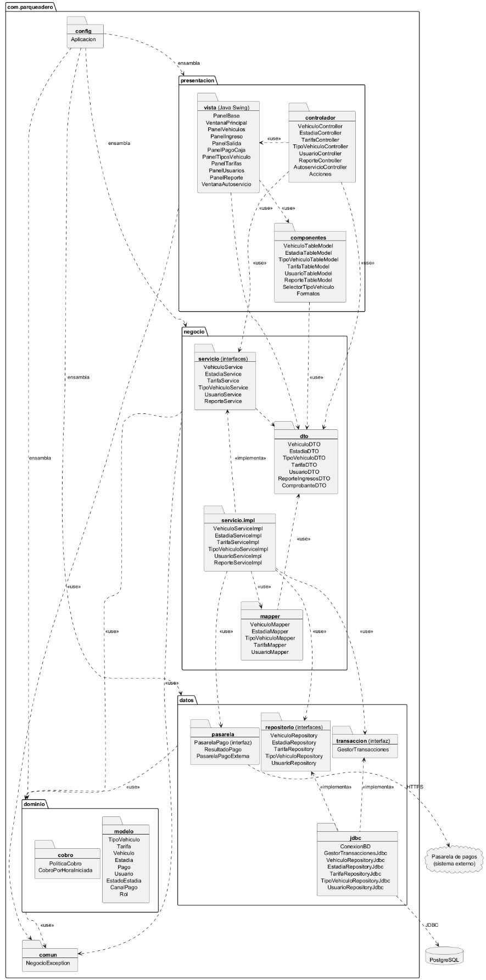
Figura 4. Diagrama de paquetes
El sistema se organiza en cuatro capas y las dependencias van siempre hacia abajo: ninguna capa conoce a una superior. Además, el paquete comun contiene la excepción de negocio que comparten las capas, y config crea y conecta los objetos de todas las capas al iniciar la aplicación.
Capa | Responsabilidad
Presentación | Ventanas Swing con las que trabaja el usuario. Los controladores reciben las acciones de la vista y llaman a los servicios; no contienen reglas de negocio.
Negocio | Coordina cada caso de uso dentro de una transacción y entrega a la presentación los datos que necesita (DTO).
Dominio | Entidades con sus reglas (estados de la estadía, validaciones) y la política de cobro.
Datos | Acceso a PostgreSQL mediante repositorios JDBC, manejo de transacciones y conexión con la pasarela de pagos.

8. Prototipo
El diseño de las secciones anteriores modela la solución completa. El prototipo, desarrollado en Java sin frameworks como aplicación de escritorio (Swing) con PostgreSQL mediante JDBC, implementa las funcionalidades mínimas solicitadas: registrar vehículo, consultar vehículos, registrar ingreso y registrar salida, además de una versión mínima del pago en caja para cerrar las estadías. El pago en línea, la gestión de tarifas, tipos de vehículo y usuarios, y el reporte de ingresos quedan definidos en el diseño sin implementarse. Como el prototipo no incluye inicio de sesión, los pagos en caja se registran a nombre del usuario de demostración «personal».

8.1 Estructura del proyecto
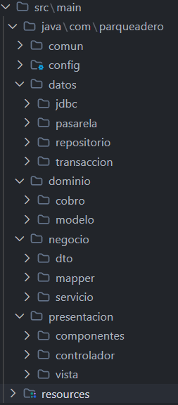

8.2 Funcionalidades implementadas

8.2.1 Registrar vehículo
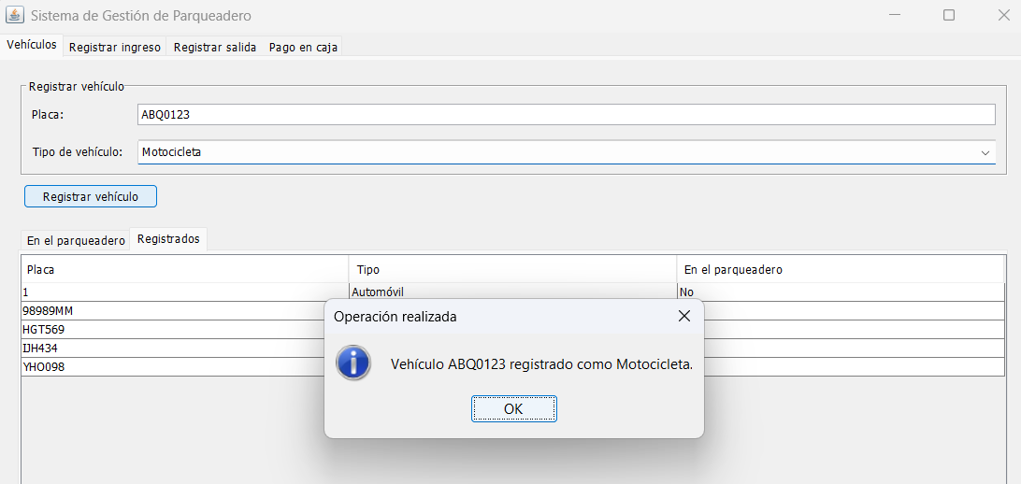
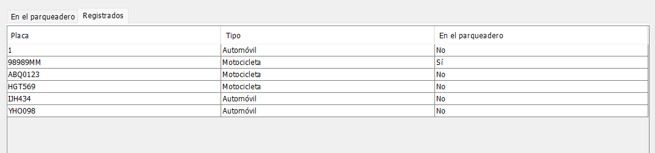

8.2.2 Consultar vehículos
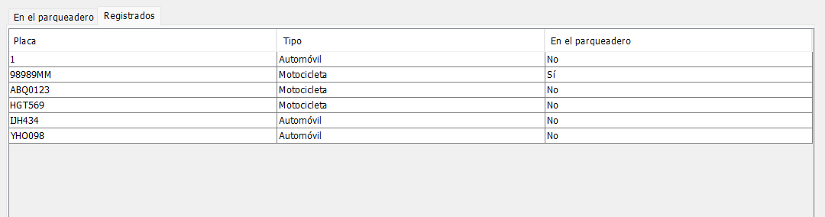
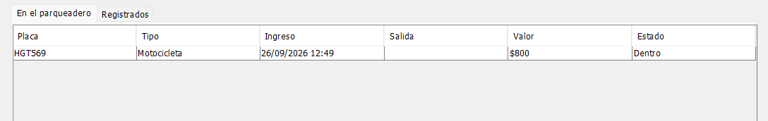

8.2.3 Registrar ingreso
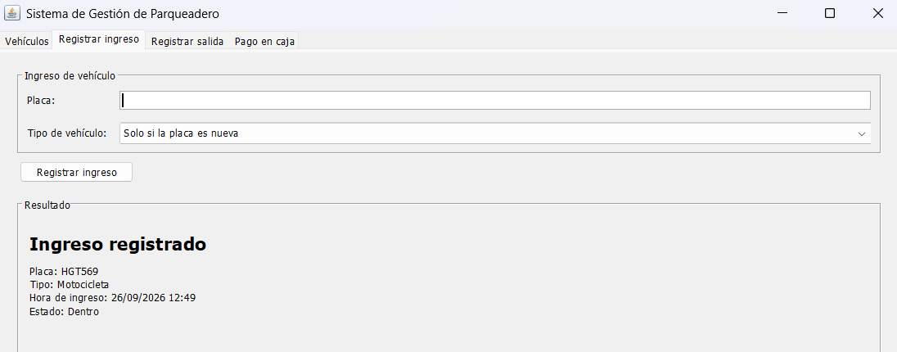

8.2.4 Registrar salida
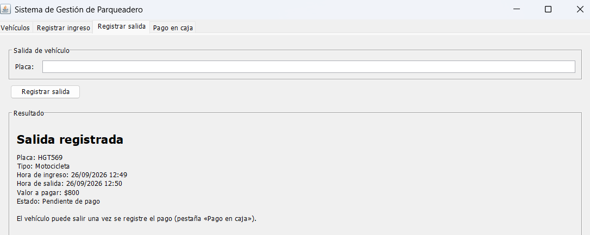

8.2.5 Registrar pago en caja
